LAPORAN KERJA PRAKTIK

PERSIAPAN EKSPOR MADU OLEH CV RUMAH MATAHARI PAGI

Disusun Oleh :

ERNI TSANIA MAULDA (2041810009)

PROGRAM STUDI TEKNOLOGI INDUSTRI PERTANIAN
UNIVERSITAS INTERNASIONAL SEMEN INDONESIA
GRESIK
2021

LAPORAN KERJA PRAKTIK

PERSIAPAN EKSPOR MADU OLEH CV RUMAH MATAHARI PAGI

Halaman Judul

Oleh :
ERNI TSANIA MAULIDA (2041810009)

TEKNOLOGI INDUSTRI PERTANIAN
UNIVERSITAS INTERNASIONAL SEMEN INDONESIA
GRESIK
2021

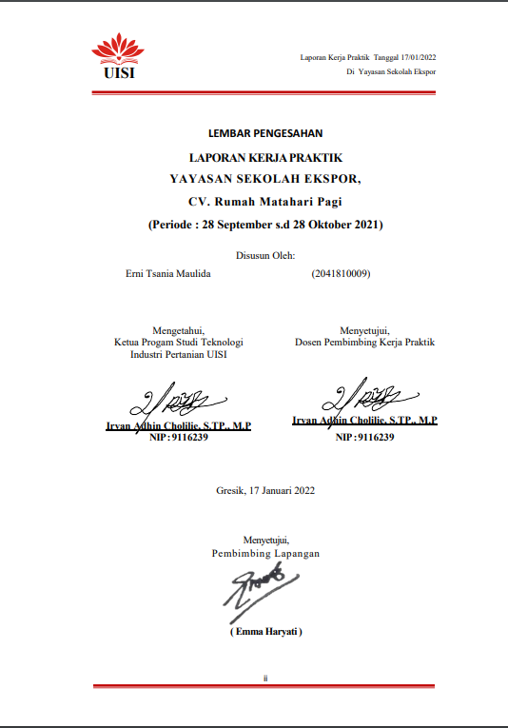
LEMBAR PENGESAHAN

LAPORAN KERJA PRAKTIK
  - YAYASAN SEKOLAH EKSPOR,
  - CV. Rumah Matahari Pagi
(Periode : 28 September s.d 28 Oktober 2021)

Halaman Pengesahan
Disusun Oleh:
Erni Tsania Maulida (2041810009)

Mengetahui,  Ketua Progam Studi Teknologi Industri Pertanian UISI  Irvan Adhin Cholilie, S.TP., M.P  NIP : 9116239 |  | Menyetujui,  Dosen Pembimbing Kerja Praktik  Irvan Adhin Cholilie, S.TP., M.P  NIP : 9116239

Gresik, 17 Januari 2022

Menyetujui,
  - Pembimbing Lapangan

( Emma Haryati )

KATA PENGANTAR

Puji syukur penulis panjatkan kehadirat Tuhan Yang Maha Esa yang telah memberikan anugerah dan segala kenikmatan luar biasa banyaknya, sehingga dapat menyelesaikan penyusunan laporan kerja praktek berjudul “Persiapan Ekspor Madu Oleh CV Rumah Matahari Pagi.” Laporan ini merupakan hasil kerja praktIk yang dilaksanakan pada tanggal 23 Agustus-30 September 2021.
Penulis bermaksud melakukan kerja praktIk di Yayasan Sekolah Ekspor dengan tujuan sebagai media pengenalan dan pembelajaran terhadap dunia kerja. Penulis juga berharap pada saat penulis melakukan kerja praktek dapat memberikan manfaat bagi perusahaan sehingga saling menguntungkan antar kedua belah pihak. Semoga laporan kerja praktek ini bermanfaat bagi pihak yang membutuhkan bagi kemajuan ilmu pengetahuan.

Sidoarjo, 26 Oktober 2021
Penulis

DAFTAR ISI

Halaman Judul ii
Halaman Pengesahan iii
KATA PENGANTAR iv
DAFTAR ISI v
DAFTAR TABEL vii
DAFTAR GAMBAR vii
BAB I PENDAHULUAN 1
1.1 Latar Belakang 1
1.2 Tujuan 1
1.3 Manfaat 2
1.4 Metodologi Pengumpulan Data 2
1.4.1 Data Primer 3
1.4.2 Data Sekunder 3
1.4.3 Waktu dan Tempat Pelaksanaan Magang 3
BAB II TINJAUAN PUSTAKA 4
2.1 Pengertian Ekspor 4
2.2 Direct dan Indirect Export 4
2.3 Proses Persiapan Ekspor 5
2.4 Madu 6
BAB III PROFIL CV RUMAH MATAHARI PAGI 8
3.1 Sejarah 8
3.2 Visi dan Misi 8
3.3 Produk CV Rumah Matahari Pagi 8
3.4 Alur Produksi Madu Onggu 10
BAB IV PEMBAHASAN 12
4.1 Potensi Ekspor 12
4.1.1 Syarat Menjadi Eksportir 13
4.1.2 Tahapan Utama Ekspor 13
4.1.3 Metode Pembayaran Ekspor 15
4.2 Negara Tujuan Ekspor 16
4.2.1 Analisis Persaingan Madu di Pasar Singapura 17
4.2.1.1 Madu Asal Selandia Baru 18
4.2.1.2 Madu Asal Australia 19
4.2.1.3 Madu Asal Cina 20
4.3 Regulasi Produk Negara Tujuan Ekspor 20
4.4 Ekspor Tidak Langsung; Shopee Ekspor 21
4.5 Kesiapan Ekspor CV Rumah Matahari Pagi 23
4.6 Kelemahan dan Ancaman 25
BAB V PENUTUP 26
5.1. Kesimpulan 26
5.2. Saran 26
DAFTAR PUSTAKA 27
LAMPIRAN 29
➢ Foto Kegiatan Pelaksanaan Kerja Praktik 29
➢ Surat Keterangan Diterima Kerja Praktik 30
➢ Surat Keterangan Selesai Magang 32
➢ Daftar Hadir Kerja Praktik 33

DAFTAR TABEL
Tabel 1. Potensi Ekspor CV Rumah Matahari Pagi 12
Tabel 2. Perbandingan permintaan ekspor dan produk CV Rumah Matahari Pagi 12
Tabel 3. Negara Eksportir Madu HS 0409 ke Singapura (1999-2020) 17
Tabel 4. Batas berat & produk untuk masing-masing Negara 23
Tabel 5. Kesiapan CV Rumah Matahari Pagi 24

DAFTAR GAMBAR
Gambar 1. Alur Persiapan Ekspor 5
Gambar 2 Variasi Produk Madu Onggu 9
Gambar 3 Diagram Alir Produksi Madu Onggu 10
Gambar 4. Prosedur Ekspor 13
Gambar 5. Macam-macam metode pembayaran ekspor 16
Gambar 6. Madu Manuka yang beredar di Singapura 18
Gambar 7. Madu Tasmania Leatherwood dari Australia yang beredar di Singapura 19
Gambar 8. Madu Acacia dan Linden yang beredar di Singapura 20
Gambar 9. Contoh Label makanan kemasan oleh SFA 21
Gambar 10. Mekanisme Ekspor Shopee 22

BAB I
PENDAHULUAN

Latar Belakang
Ekspor merupakan salah satu variabel yang mampu meningkatkan perekonomian bangsa. Karena peningkatan ekspor mendorong kenaikan produksi dalam negeri. Produksi yang meningkat akan menggerakan perekonomian dalam negeri sehingga pertumbuhan ekonomi pun meningkat (Astuti & Ayuningtyas, 2018). Menurut Badan Pusat Statistik (BPS) Pada periode April 2021, ekspor Indonesia mengalami kenaikan sebesar 0,69 persen dibanding dengan bulan sebelumnya. Di samping itu, Usaha Mikro Kecil dan Menengah (UMKM) menjadi pertahanan ekonomi nasional di tengah krisis akibat pandemi COVID-19. Kontribusi UMKM dalam ekpor non migas mencapai 20,17%. Peran UMKM dalam ekspor menjadi bukti tingginya daya saing produk UMKM lokasi di pasar global. Hal ini menjadi potensi yang perlu secara kontinu dipelihara untuk menjaga keseimbangan perdangan internasional dan peningkatan devisa negara.
CV. Rumah Matahari Pagi merupakan salah satu UMKM yang memiliki produk berpotensi ekspor. UMKM ini bergerak di bidang produksi madu dengan merk dagang Madu Onggu. Di pasar lokal, madu menjadi komoditas yang bernilai ekonomi tinggi. Usaha budidaya madu tersebar di lima pulau besar di Indonesia yaitu Sumatra, Sulawesi, Kalimantan, Sumbawa dan Jawa. Madu digunakan sebagai sumber energi pengganti glukosa, penyembuh luka, antibiotik dan sebagainya. Namun, kurangnya informasi riset pasar, tata cara ekspor dan kurangnya sumber daya manusia menjadi kendala yang kerap dialami oleh UMKM. Oleh karena itu perlu adanya edukasi dan pendampingan mengenai ekspor kepada UMKM.

Tujuan
Kerja praktek ini memiliki tujuan untuk mempelajari dan mengidentifikasi metode pengaplikasian persiapan ekspor pada UMKM CV Rumah Matahari Pagi, khususnya untuk produk Madu Onggu.

Manfaat
Manfaat dai pelaksanaan Kerja Praktek di CV Rumah Matahari Pagi adalah sebagai berikut :
      - Bagi Perguruan Tinggi
- Membina kerjasama yang baik antara Perguruan Tinggi dengan Industri.
- Sebagai tolak ukur dan masukkan bagi Perguruan Tinggi untuk mengembangkan kurikulum pendidikan yang sesuai dengan lingkungan kerja.
- Bagi Perusahaan
Manfaat bagi perusahaan diharapkan mahasiswa/ mahasiswi mampu memberikan solusi alternatif untuk permasalahan yang dihadapi oleh pihak perusahaan.
- Bagi Mahasiswa
- Mendapatkan pengetahuan, pengalaman, kemampuan dan keterapilan sesuai bidang imu masing-masing berdasarkan pengetahuan yang diperoleh selama perkuliahan.
- Mengenal praktik dunia kerja muali perencanaan, pengorganisasian, pelaksanaan dan evaluasi program unit-unit kerja dengan mengembangkan wawasan berpikir yang unggsul, inovatif, sportif dan inspiratif.
- Mendapatkan pengalaman menggunakan metode analisis masalah yang tepat terhadap pemecahan permasalahan yang dalam bidang yang diminati.

Metodologi Pengumpulan Data
Pengumpulan data dalam penelitian ini dengan pengambilan data primer dan data sekunder dengan metode sebagai berikut :

Data Primer
Data primer adalah data yang diperoleh dari sumber pertama yang dilakukan oleh peneliti. Data primer pada penelitian ini diambil dengan metode observasi, wawancara dan partisipasi. Metode observasi yaitu menggunakan pencatatan pola terhadap subjek atau objek tanpa melalui komunikasi dengan objek yang diteliti. Sedangkan metode wawancara dilakukan kepada pihak terkait. Wawancara dilakukan untuk mengetahui sejarah, struktur organisasi, kendala dan target perusahaan terhadap produk yang akan diekspor. Metode partisipasi merupakan metode pengumpulan data dengan aktif mengukiti kegiatan secara langsung.

Data Sekunder
Data sekunder merupakan data yang diperoleh dari pihak ketiga dan digunakan sebagai refrensi pada penelitian. Data sekunder didapat dalam bentuk dokumen hasil penelitian dan Lembaga-lembaga terkait. Data sekunder digunakan pada hal yang berkaitan dengan riset pasar dan prosedur ekspor yang dilakukan CV Rumah Matahari Pagi.

Waktu dan Tempat Pelaksanaan Magang
Kerja praktek dilaksanakan di CV Rumah Matahari Pagi yang merupakan perusahaan produksi komoditas madu di Mutiara Citra Graha K6-18, Rawan, Bligo kecamatan Candi kabupaten Sidoarjo Jawa Timur. Kerja praktek ini dilaksanakan pada tanggal 23 Agustus 2021 hingga 23 September 2021.

BAB II
TINJAUAN PUSTAKA

Pengertian Ekspor
Ekspor merupakan kegiatan jual beli, dengan tujuan memperoleh keutungan, yang dilakukan melewati kawasan pabean (Nurhakim & Satar, 2015). Sedangkan yang dimaksud dengan kawasan pabean adalah kawasan dengan batas-batas tertentu oleh Direktorat Jenderal Bea dan Cukai (DJBC) Indonesia untuk lintas barang seperti Pelabuhan laut, bandara udara dan perbatasan antar negara (Purniwari, 2011). Salah satu fungsi penting dari ekspor, untuk memperoleh pendapatan negara sehingga menaikkan pertumbuhan ekonomi. Selanjutnya pendapatan dari ekspor mampu digunakan sebagai pembiayaan lainnya untuk pembangunan dalam negeri.
Beberapa hal yang mempengaruhi ekspor antara lain jumlah penduduk, harga produk, produk domestic bruto suatu negara dan daya sain produk tersebut (Maulana & Kartiasih, 2017). Populasi suatu negara mempengaruhi ekspor karena, jumlah penduduk meningkatkan jumlah konsumsi domestik. Hal ini akan berpengaruh pada jumlah permintaan produk tersebut. Kenaikan harga produk berbanding terbalik dengan permintaanya. Apabila harga produk tersebut tinggi, maka permintaannya rendah. Sedangkan yang dimaksud dengan daya saing produk adalah kemampuan produk tersebut memasuki pasar luar negeri. Bukan hanya itu, daya saing juga dilihat dari bagaimana produk tersebut bertahan dalam pasar. Produk yang memiliki daya saing tinggi maka artinya produk tersebut diminati konsumen.

Direct dan Indirect Export
Ada dua tipe ekspor yang bisa dilakukan oleh industri. Tipe-tipe ini bisa digunakan berdasarkan kondisi perusahaan, pasar dan target yang diinginkan dalam waktu tertentu. Ekspor langsung artinya perusahaan menjual barangnya ke pembeli di negara lain tanpa perantara. Kegiatan ekspor tersebut antara lain komunikasi, negoisasi, mengatur kontrak, aktivitas pemasaran, menjual, menangani logistik dan pembayaran internasional. Keuntungan menggunakan ekspor secara langsung adalah margin keuntungan yang lebih tinggi karena tidak ada pihak ketiga yang memotong sebagai biaya jasa. Tingkat kontrol setiap proses lebih besar, penjual memiliki hubungan sendiri dengan klien sehingga bisa menguntungkan untuk jangka panjang. Namun, untuk UMKM yang baru saja memasuki pasar ekspor menjadi sulit. Hal itu disebabkan oleh keterbatasan pengalaman dan sumber daya yang dimiliki. Risiko yang dihadapi ekspor langsung pun lebih tinggi sehingga dibutuhkan investasi keuntungan yang tinggi untuk berhati-hati (Alibaba,2020). Oleh karena itu UMKM dan eksportir pemula disarankan untuk menggunakan ekspor tidak langsung (indirect export).
Ekspor secara tidak langsung dapat dilakukan melalui perusahaan manajemen ekspor dan pengusahaan pengekspor (export trading companies). Keuntungan yang didapatkan yaitu kemudahan akses pasar, UMKM mampu fokus pada produksi dan pemasaran secara domestik, manajemen ekspor ditangani perantara, tidak perlu menangani produk hingga negara tujuan ekspor (PUSKA DAGLU, 2015). Namun, kerugiannya adanya risiko kehilangan pasar karena yang mengendalikan perantara dan keuntungan penjualan lebih rendah apabila dibanding ekspor secara langsung.

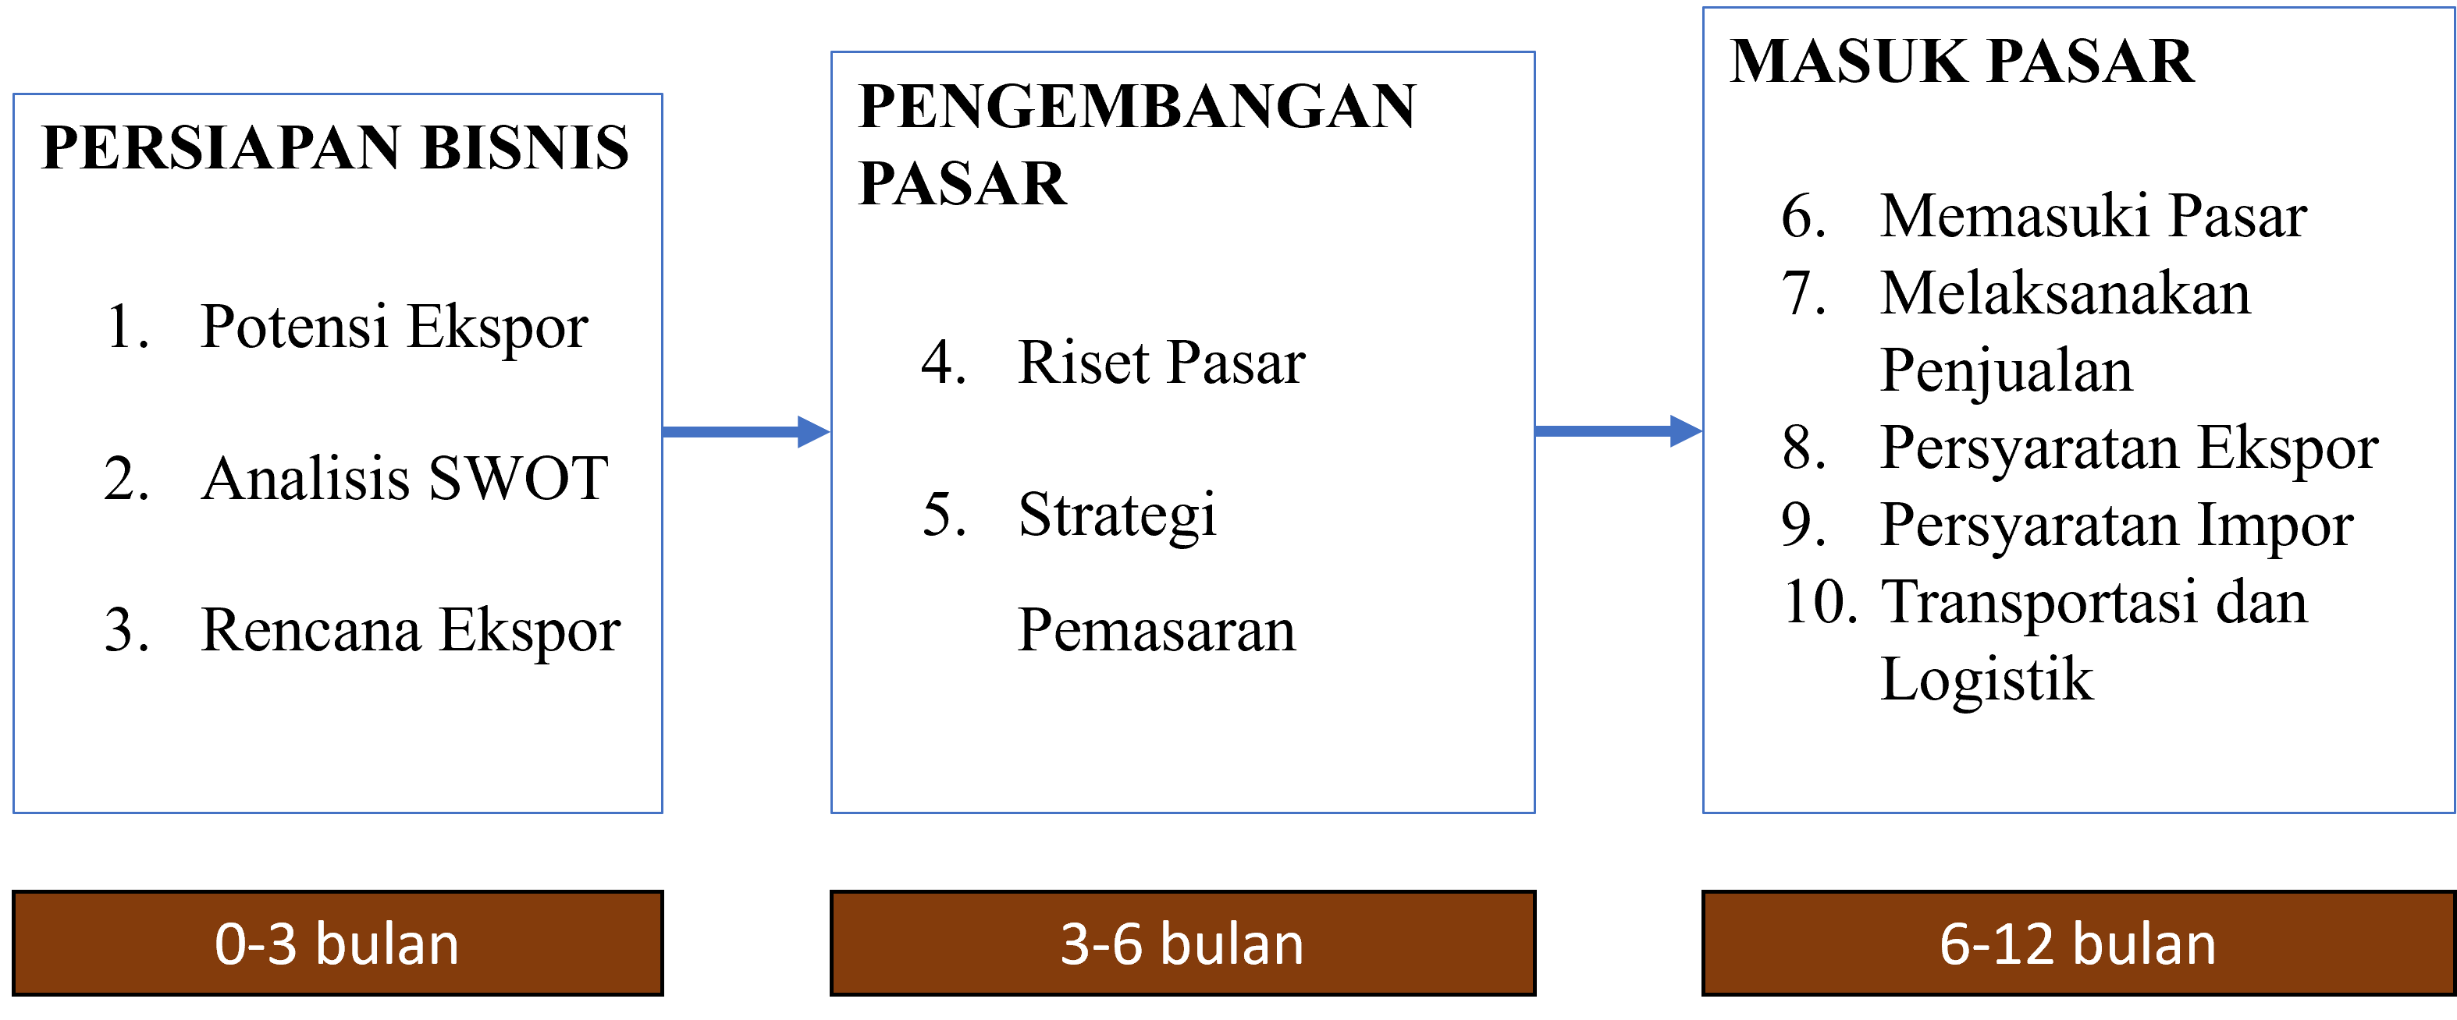
Proses Persiapan Ekspor
Gambar 1. Alur Persiapan Ekspor
Bagi pemula yang ingin memasuki pasar ekspor, menurut Trade Facilitation Office Canada dan The Conference Board of Canada (2016) ada 3 tahap persiapan ekspor yang perlu dilakukan terlebih dahulu. Tahap pertama yaitu tahap persiapan bisnis yang di dalamnya memuat mengetahui potensi ekspor, menganalisis kekuatan(strength), kelemahan (weakness), peluang (opportunities), ancaman (threats) dan menyusun rencana ekspor. Kesiapan perusahaan untuk ekspor ditinjau dari kapasitas, sumber daya dan manajemen untuk menghadirkan produk yang dapat diekspor. Rencana ekspor memuat penentuan target pasar, kegiatan usaha, identifikasi kekuatan, kelemahan dan ancaman bagi perusahaan serta rencana keuangan. Tahap ini mampu dilakukan 0 hingga 3 bulan.
Setelah menentukan rencana ekspor, masuk ke tahap pengembangan pasar. Perusahaan dituntut untuk meluangkan waktu untuk memahami pasar di negara tujuan ekspor. Tujuan pada tahapan ini untuk memastikan peluang dan menyesuaikan produk di negara tujuan. Pada tahap ini perubahan produk dilakukan. Hal tersebut mampu memakan waktu yang lama. Sehingga perusahaan harus mempertimbangkan biaya tambahan untuk peralatan baru, waktu dan sumber daya manusia. Bagian terakhir yaitu memasuki pasar. Perusahaan menentukan jalur distribusi paling optimal dan cara mendapatkan pembeli. Serta pada tahap ini perusahaan perlu meninjau persyaratan ekspor seperti dokumen terkait untuk penyesuaian regulasi. Terakhir, menentukan transportasi dan logistik untuk menghadirkan produk di negara tujuan.

Madu
Komoditas yang dimaksud madu adalah cairan alami yang berasal dari nektar bunga yang dikumpulkan oleh lebah madu (Apis sp.). Madu mengandung senyawa yang berasal dari tubuh lebah dan mengalami proses pematangan. Indikator madu yang penting bagi konsumen anatara lain warna, aroma dan rasa madu (Evahelda dkk, 2017). Atribut tersebut dipengaruhi oleh jenis tanaman sumber nektarnya. Di Indonesia, madu digunakan sebagai pemanis sebagai pengganti glukosa, penyembuh luka dan sebagai antibiotik.
Madu yang beredar di Indonesia umumnya dihasilkan dari tiga jenis lebah. Apis dorsata atau lebah hutan, lebah ini disebut lebah raksasa yang membuat sarang menggantung di dahan pohon. Spesies ini dapat dijumpai di daerah Sumatra, Kalimantan, Sulawesi, Papua dan Nusa Tenggara. Apis mellifera atau lebah unggul bukan lebah asli dari Indonesia. Lebah ini berasal dari Afrika, Eropa dan Timur Tengah (Jasmi, 2013). Keunggulan lebah ini adalah memiliki produktivitas tinggi dalam menghasilkan madu. Lebah Trigona salah satu lebah penghasil madu dan propolis. Lebah ini merupakan jenis lebah tanpa sengat (stingless). Persebaran habitatnya ada di wilayah Argentina hingga Meksiko, India, Sri lanka hinga Taiwan, Australia dan Indonesia (Balitbangtek, 2018). Hasil madunya di Indonesia sering disebut dengan madu Klanceng.

BAB III
PROFIL CV RUMAH MATAHARI PAGI

Sejarah
CV Rumah Matahari Pagi merupakan Usaha Menengah Kecil Mirkro (UMKM) yang bergerak dibidang pengolahan komoditas madu. Madu yang dihasilkan termasuk madu asli tanpa penambahan bahan baku lagi. UMKM ini berdiri sejak tahun 2018. Tempat produksi CV Rumah Matahari Pagi berlokasi di Mutiara Citra Graha K6-18, Rawan, Bligo, kecamatan Candi, kabupaten Sidoarjo, Jawa Timur. Madu yang diproduksi berasal dari tempat budidaya yang berada di daerah Pasuruan, Bayuwangi, Bondowoso dan Palembang.

Visi dan Misi
CV Rumah Matahari Pagi memiliki visi sebagai pemberi solusi bagi para pecinta madu dalam mencari produk yang bermanfaat untuk kesehatan, tanpa pengawet, halal serta baik untuk tubuh. Produk diteliti dan diproduksi agar madu menghasilkan rasa dan tekstur yang berkualitas tinggi, kemudian dikemas sesuai cara berproduksi madu yang baik (good manufacturing practice), sehingga standar dan mutu keamanan madu benar-benar murni dan terjamin keasliannya.
Visi CV Rumah Matahari Pagi tersebut didukung dengan adanya misi UMKM yaitu Memproduksi dan mendistribusikan produk-produk yang sehat dan baik, aman serta berkualitas sesuai spesifikasi konsumen, sehingga tercapai kepuasan dan kebahagiaan pelanggan terhadap produk unggul. Aktivitas pendukung lainnya adalah memberikan suatu peluang khususnya untuk para calon distributor yang bersedia bekerja sama dan memberikan pelayanan yang terbaik untuk kepuasan pelanggan.

Produk CV Rumah Matahari Pagi
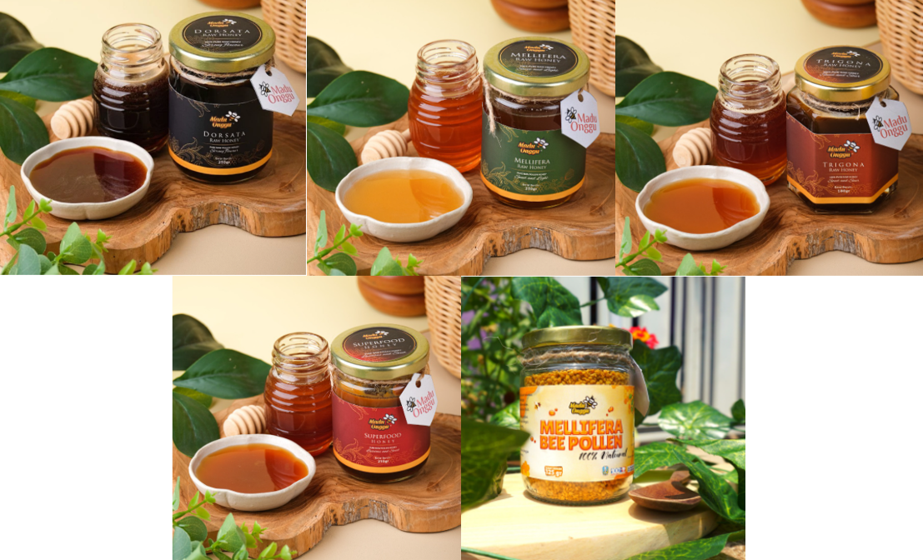
CV Rumah Matahari Pagi memiliki 1 produk dengan merk dagang Madu Onggu. Madu Onggu adalah raw honey atau madu mentah tanpa proses pemanasan, dan tambahan apapun, sehingga terjaga kandungan nutrisi dan kemurniannya. Madu Onggu memiliki 5 variasi produk dengan 5 ukuran kemasan yang berbeda. Lima variasi produk tersebut seperti pada Gambar 1., yaitu Bee Pollen, Mallifera, Dorsata, Trigona dan Superfood.

Gambar 2 Variasi Produk Madu Onggu
Madu Onggu Dorsata merupakan produk madu yang dihasilkan dari lebah Apis Dorsata (lebah hutan), madu ini termasuk madu terbaik di kelasnya karena hanya dapat ditemukan di hutan-hutan tropis. Salah satu manfaat madu ini untuk mengatasi gangguan tidur atau insomnia. Madu Onggu dengan jenis ini tersedia dalam ukuran kemasan 250 gram untuk kemasan kaca dan 325 gram untuk kemasan plastik. Madu yang dihasilkan dari Lebah Mellifera(lebah eropa) dipanen di wilayah hutan dan perkebunan Jawa Timur khususnya daerah tapal kuda(Pasuruan, Probolinggo, Banyuwangi, dan sekitarnya). madu yang tanpa proses pemanasan dan pengawet ini mempunyai manfaat salah satunya yaitu dapat meningkatkan sistem kekebalan tubuh. Madu Onggu dengan jenis ini tersedia dalam ukuran kemasan 250 gram untuk kemasan kaca dan 325 gram dan 650 gram untuk kemasan plastik.
Madu Onggu Trigona atau umumnya orang menyebut sebagai madu Klanceng yang dihasilkan dari jenis lebah Trigona Sp, beda dari madu lain yang memiliki cita rasa manis, madu ini memiliki rasa yang sedikit asam. Manfaat madu ini merupakan antibiotik alami yang dapat menyembuhkan luka secara cepat, dan bisa dikonsumsi untuk penderita diabetes. Madu Onggu dengan jenis ini tersedia dalam ukuran kemasan 180 gram untuk kemasan kaca dan 325 gram untuk kemasan plastik. Madu Onggu Superfood Terbuat dari madu murni jenis Mellifera dan bee pollen. Superfood karena menggambarkan kebaikan alami dan kekayaan kandungan nutrisi dari keduanya. Madu Onggu dengan jenis ini tersedia dalam ukuran kemasan 250 gram untuk kemasan kaca dan 325 gram dan 650 gram untuk kemasan plastik. Lebah Apis Mellifera mengumpulkan serbuk sari tanaman serta nektar tanaman dan air liur lebah sehingga terbentuk butiran-butiran yang disebut Bee Pollen. Bee Pollen merupakan suplemen alami karena satu sendok makan bee pollen setara dengan mengkonsumsi satu porsi sayuran. Madu Onggu dengan jenis ini tersedia dalam ukuran kemasan 125 gram untuk kemasan kaca.

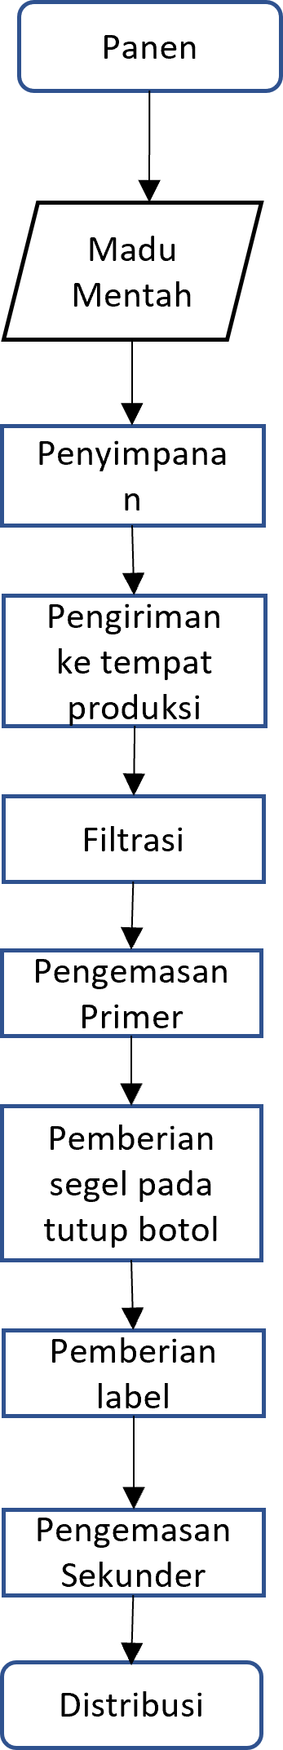
Alur Produksi Madu Onggu

Gambar 3 Diagram Alir Produksi Madu Onggu
Madu yang telah memasuki masa panen diambil dan disimpan selama 1 bulan pada Gudang. Tujuan penyimpanan ini adalah untuk memastikan kualitas madu yang diinginkan selama 1 bulan tersebut. Sekaligus untuk menghilangkan kadar gas pada madu mentah yang baru dipanen. Apabila tanpa masa pendiaman selama 1 bulan akan membuat kemasan mudah menggembung. Setelah proses penyimpanan, madu tersebut dikirim pada rumah produksi yang berada di Sidoarjo. Di lokasi tersebut madu kemudian mengalami penyaringan untuk menghilangkan busanya. Penyaringan dilakukan sebanyak dua kali untuk hasil yang diinginkan. Setelah itu, madu dilakukan pengemasan pada botol dan kemasan sachet untuk seri travel size. Setelah itu dilakukan pemberian segel pada tutup botol dan pemberian label pada kemasan. Kemudian madu pada kemasan dimasukkan pada kemasan sekunder berupa kardus. Langkah terakhir madu Onggu didistribusikan kepada mitra.

BAB IV
PEMBAHASAN

Potensi Ekspor
Konsumsi madu dunia yang terekam oleh Food and Agriculture Organization (2016) rata-rata sebanyak 100 gram per kapita. Angka ini lebih tinggi dari konsumsi madu Indonesia yang hanya 50-60 gram per kapita. Tentunya data ini cenderung naik di tahun 2021, efek dari pandemi COVID-19. Sedangkan CV Rumah Matahari Pagi mampu memproduksi 1,3 ton madu per bulan. Hal cukup kurang untuk memenuhi konsumsi pasar global maupun lokal. Namun, untuk mengembangkan pasar, CV. Rumah Matahari Pagi mampu mempelajari persiapan penjualan untuk pasar global sembari terus mendorong tingkat produksi.
Tabel 1. Potensi Ekspor CV Rumah Matahari Pagi
Konsumsi Madu dunia | 100 gram per kapita
Produksi Madu CV Rumah Matahari Pagi | 1,3 ton per bulan
Sumber : FAO (2016) dan data penulis
Berdasarkan riset pasar melalui marketplace global seperti Alibaba dan Go4worldbusiness, kriteria madu yang diinginkan untuk negara tujuan Amerika Serikat adalah madu dengan nilai kemanisan 80%, berat per kemasan 1 kg, kekentalan madu maksimal 16,2%, diastase 16,07%, gula reduksi 76,8% dan jumlah permintaan yang dibutuhkan adalah 10.000 kotak. Sedangkan untuk negara tujuan Singapura dan Hongkong, 20 ton dan 6.000 kg.
Tabel 2. Perbandingan permintaan ekspor dan produk CV Rumah Matahari Pagi
 | Permintaan | Kondisi Madu yang dimiliki
Nilai Kemanisan | Maksimal 80% | 70%(Mallifera)
Berat kemasan | 1 kg | 650 gram
Kekentalan | Maksimal 16,2% | 22% (Mallifera & Dorsata), 27% (Trigona)
Diastase | 16,07% | 13%
Jumlah permintaan/produksi | 10.000 kg, 20 ton, 6.000 kg | 2.000 botol/1,3 ton/bulan

Syarat Menjadi Eksportir
Beberapa ketentuan perusahaan untuk ekpor antara lain memiliki badan hukum, NPWP (Nomor Wajib Pajak) dan izin usaha yang dikeluarkan oleh pemerintah. Badan hukum yang dapat digunakan dalam bentu CV (CV (Commanditaire Vennotschap), Firma, PT (Perseroan Terbatas), Persero (Perusahaan Perseroan), Perum (Perusahaan Umum), Perjan (Perusahaan Jawatan) dan Koperasi. Salah satu izin usaha pemerintah yang berlaku adalah Surat Izin Usaha Perdagangan (SIUP) dari Dinas Perdagangan, Surat Izin Industri dari Dinas Perindustrian dan Izin Usaha Penanaman Modal Dalam Negeri (PMDN) atau Penanaman Modal Asing (PMA) yang dikeluarkan oleh Badan Koordinasi Penanaman Modal (BKPM). Saat ini CV Rumah Matahari Pagi telah memiliki NPWP, badan hukum CV dan surat izin berbentuk SIUP.

Tahapan Utama Ekspor
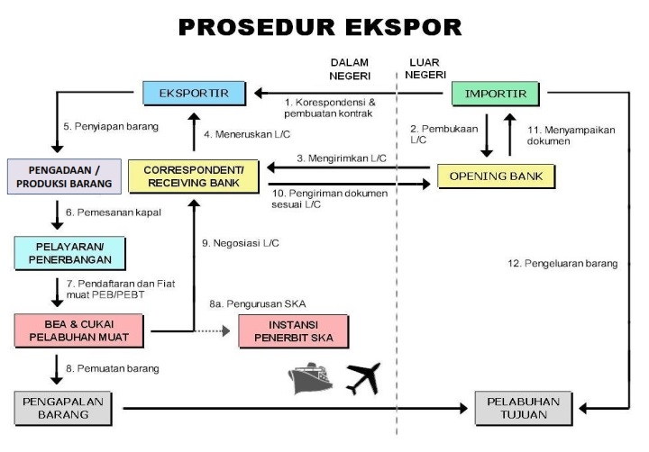
Gambar 4. Prosedur Ekspor
Sumber : Direktorat Jenderal Pengembangan Ekspor Nasional Kementerian Perdagangan Republik Indonesia
Prosedur ekspor meliputi perjanjian dengan importir, pengurusan dokumen, persiapan barang dan pembiayan. Berikut adalah penjelasan setiap langkah-langkah untuk melengkapi prosedur ekspor:
1. Korespondensi, esportir melakukan penawaran produk yang dijual kepada importir di luar negeri hingga didapatkan sales contract atau kontrak dagang. Isi sales contract adalah syarat-syarat pembayaran produk, harga, mutu, jumlah, cara pengangkutan, jenis asuransi dan sebagainya. Sales contract dibuat oleh eksportir dan dikirimkan ke importir sebanyak dua rangkap.
2. Terbitnya Letter of Credit (L/C), importir membuka L/C melalui bank di negaranya dan mengirimkannya ke bank devisa yang ditunjuk eksportir di Indonesia. L/C adalah jaminan dari bank kepada eksportir dari importir untuk membayar sejumlah uang tertentu dengan jangka waktu tertentu dengan penyerahan dokumen dari bea cukai.
3. Persiapan produk ekspor setelah diterimanya L/C. Eksportir mempersiapkan barang sesuai dengan sales contract.
4. Pemesanan ruang kapal, dilakuan oleh eksportir ke perusahaan pelayaran atau perusahaan penerbangan.
5. Pendaftaran Pemberitahuan Ekspor Barang (PEB), pengurusan PEB dilakukan di Bea Cukai di pelabuhan muat. Serta dilakukan pengurusan Pajak Ekspor dan Pajak Ekspor Tambahan (PET) ke bank devisa dengan melampirkan keterangan kesanggupan membayar apabila barang ekspor dikenai pajak ekspor.
6. Perusahaan pelayaran akan memuat barang dan menyerahkan bukti penerimaan barang,kontrak angkutan, bukti pemilikan barang atau bill of lading, serta dokumen pengapalan lainnya kepada eksportir. Kemudian eksportir memberikan ke advising bank untuk diserahkan ke opening bank.
7. Perusahaan pelayaran mengangkut barang ke Pelabuhan tujuan seperti yang telah disebutkan pada bill of lading.
8. Importir menerima dokumen pengapalan ketika telah selesai melakukan pembayaran di Opening bank. Lalu importir mengurus import clearance dengan Bea Cukai di Pelabuhan untuk mengambil barang yang telah sampai.
9. Perusahaan pelayaran menyerahkan barang kepada importir apabila biaya jasa pengangkutan telah dilunasi.
10. Eksportir bisa mencairkan L/C ke bank dengan menyerahkan bill of lading, faktur dan packing list.

Metode Pembayaran Ekspor
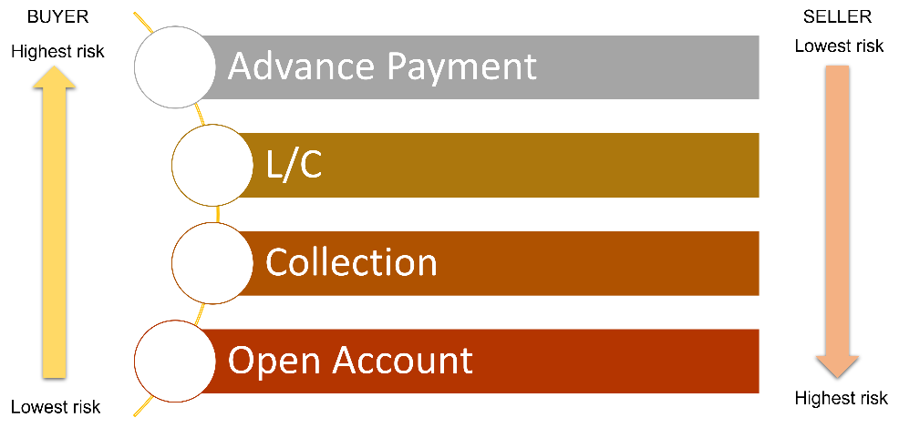
Terdapat 4 macam metode pembayaran ekspor. Hal ini disesuaikan dengan persetujuan antara kedua pihak yaitu eksportir dan importir. Advance payment pembayaran langsung kepada eksportir sebelum barang dikirim. Metode ini menguntungkan bagi eksportir karena menerima pembayaran terlebih dahulu namun berisiko bagi importir seperti keterlambatan pengiriman barang, jumlah dan kualitas barnag yang tidak sesuai. L/C menjadi salah satu metode yang paling banyak digunakan. L/C diterbikan oleh bank yang ditunjuk atas perintah importir kepada eksportir untuk importir melakukan pembayaran sejumlah tertentu. L/C adalah jaminan pembayaran dari bank.
Gambar 5. Macam-macam metode pembayaran ekspor
Metode pembayaran selanjutnya adalah collecting. Mirip dengan L/C, sistem collecting yaitu eksportir mengirim barang ke pelayaran tujuan, dokumen barang dikirim ke bank sebagai perantara. Importir mengambil dokumen tersebut di bank setelah melakukan pembayaran. Dokumen ini nantinya diperlukan importir untuk pengambilan barang yang telah datang. Bedanya, tidak ada jaminan pembayaran dari bank kepada eksportir karena bank hanya sebagai perantara. Open account, metode pembayaran dimana barang dikirim terlebih dahulu oleh eksportir dan pembayaran dilakukan setelah importir menerima barang tersebut. Metode ini adalah yang paling berisiko bagi eksportir karena adanya risiko terlambatan pembayaran hingga tidak adanya pembayaran.

Negara Tujuan Ekspor
Indonesia memiliki peluang untuk ekspor madu ke Singapura akibat tuntutan dan permintaannya. Menurut International Trade Centre (2020), untuk produk madu yang masuk dalam HS 0409 pada periode 1999-2020, Indonesia termasuk negara keempat untuk pemasok madu ke Singapura. Total ekspor madu Indonesia ke Singapura di tahun 2020 sejumlah 63 ton dengan nilai 749.000 USD. Pemasok utama madu ke Singapura masih dikuasai oleh New Zealand dengan total market share 47,7% senilai 11.026 ribu USD. Kemudian diikuti oleh Australia senilai 4.150 ribu USD dengan market share 18% dan China dengan market share 13,4%. Indonesia di posisi keempat memiliki jarak market share tinggi dengan China yang di posisi ketiga. Market share Indonesia hanya 3,2%. Hal ini perlu adanya peningkatan kuantitas dan kualitas madu ekspor Indonesia ke Singapura.
Tabel 3. Negara Eksportir Madu HS 0409 ke Singapura (1999-2020)
NO | Negara | Nilai Ekspor (Ribu USD) | Market Share (%)
1 | New Zealand | 11.026 | 47,7
2 | Australia | 4.150 | 18
3 | China | 3.091 | 13,4
4 | Indonesia | 749 | 3,2
5 | Malaysia | 692 | 3
6 | Thailand | 421 | 1,8
7 | India | 396 | 1,7
8 | Yemen | 313 | 1,4
9 | Hungary | 312 | 1,3
10 | United Kingdom | 267 | 1,2
sumber : ITC (2020)

Analisis Persaingan Madu di Pasar Singapura
Dilakukan perbandingan madu di 3 negara dengan tingkat ekspor madu tertinggi di Singapura. Negara tersebut antara lain Selandia Baru, Australia dan China.

Madu Asal Selandia Baru

Gambar 6. Madu Manuka yang beredar di Singapura

Madu asal Selandia Baru memimpin pasar madu di dunia. Nilai penjualannya beberapa dekade ini mencapai 328.397 ribu USD. Market share madu mencapai 47,7%. Pertumbuhan ekspor yang pesat diakibatkan oleh transformasi industri madu di Selandia Baru dalam segi teknologi dan inovasi. Salah satu jenis madu yang paling terkenal adalah madu manuka. Madu ini menjadi simbol madu dari Selandia Baru karena pohon manuka (Leptospermum scoparium) hanya tumbuh di Selandia Baru dan Australia. Madu Manuka terkenal karena manfaat sebagai agen antibakteri bahkan memiliki indikator UMF (Unique Manuka Factor). Semakin tinggi nilai UMF, semakin tinggi tingkat antibakterinya. Pada Gambar 6. terdapat beberapa madu manuka dari Selandia Baru yang beredar di Singapura. Rata-rata madu manuka dengan ukuran 500 gram dijual dengan harga 20 USD.

Madu Asal Australia
Gambar 7. Madu Tasmania Leatherwood dari Australia yang beredar di Singapura
Australia memang bukan negara pengekspor madu tertinggi di dunia. Namun, beberapa madu dari Australia menjuarai pasar Asia Tenggara. Karena seperti madu Manuka dan Tasmanian Leatherwood hanya bias ditemukan di negara ini. Nilai ekspor madu dari Australia mencapai 4.208 ton di tahun 2020. Angka ini menunjukan peningkatan sebanyak 8% dari tahun sebelumnya. Madu Tasmanian dihasilkan oleh lebah yang menyerbuk pohon Leatherwood. Pohon ini hanya panen dari hutan hujan dengan cuaca dingin di daerah Tasmania yang hanya berlangsung selama bulan Januari dan Februari. Madu ini dikenal karena tingkat anti-oksidannya yang tinggi dan dicari karena memiliki sifat anti-penuaan dan anti-inflamasi. Tasmanian Leatherwood dikenal memiliki antioksidan 2-3 kali lebih banyak daripada madu Australia lainnya. Harga rata-rata madu ini senilai 25,5 USD dengan ukuran 500 gram.

Madu Asal Cina
Cina telah dikenal sebagai negara produksi madu terbesar di dunia. Walaupun jumlah kuantitas ekspor madu asal cina lebih tinggi dari selandia baru, nilai ekspornya lebih rendah. Di tahun 2020, cina mengekspor 132.469 ton dengan nilai 254.045 ribu USD. Jenis madu asal cina yang terkenal di Singapura adalah Acacia dan Linden. Madu Acacia berasal dari nektar pohon akasia. Madu ini terkenal dengan tingkat kemanisannya yang tinggi namun memiliki kandungan glukosa yang rendah, berwarna kuning terang. Sedangkan madu Linden berasal dari pohon jeruk nipis dan pohon linden. Berbeda dengan madu Acacia, madu ini terkenal dengan rasa yang asam,manis dan sedikit pahit. Madu acacia rata-rata terjual seharga 15 USD dengan ukuran 400 gram sedangkan madu Linden dengan harga 21,6 USD untuk 1000 gramnya.
Gambar 8. Madu Acacia dan Linden yang beredar di Singapura

Regulasi Produk Negara Tujuan Ekspor
Ekspor barang ke Singapura diatur dalam Custom Act and the Regulation of imports and Exports Act. Sebelum melakukan ekspor barang ke Singapura, diharap untuk mengecek produk tersebut termasuk produk barang terlarang atau tidak. Madu tidak termasuk barang terlarang. Beberapa contoh daftar barang yang dilarang diekspor ke Singapura adalah permen karet dan tanduk badak. Barang impor Singapura dikenai pajak dan bea masuk. Namun, untuk madu hanya dikenai pajak, tidak perlu bea masuk. Pajak dipungut sebesar 7% dari nilai CIF (biaya ekspor hingga asuransi). Sebelum barang memasuki daerah pabean Singapura, eksportir diharapkan untuk mendapatkan IN Premit melalui TradeNet yaitu nomor unik impor barang.
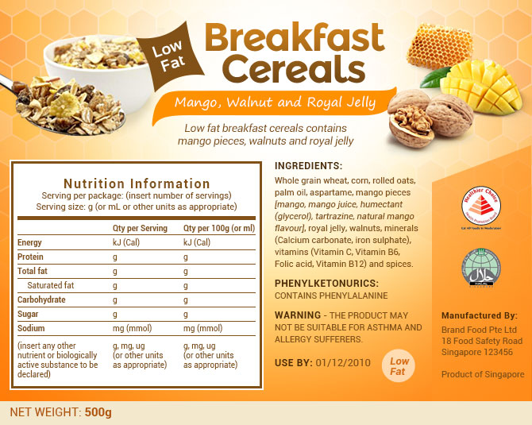
Peredaran pangan olahan secara legal di Singapura harus memiliki lisensi dari SFA (Singapore Food Agency). Pendaftaran SFA untuk pangan olahan tidak dipungut biaya, termasuk madu. Semua makanan kemasan yang dijual di Singapura harus diberi label dengan informasi wajib yaitu nama makanan, keterangan bahan, jumlah bersih dan komposisi. Label harus mudah dilihat dan mudah dibaca dengan jelas. Tidak boleh disembunyikan dengan cara apapun, dikaburkan atau gambar lainnya. Informasi wajib pada label harus dicetak dengan ukuran tidak kurang dari 1,5 mm. Pada Gambar 9. adalah contoh pelabelan makanan kemasan yang diberikan oleh SFA.
Gambar 9. Contoh Label makanan kemasan oleh SFA

Ekspor Tidak Langsung; Shopee Ekspor
Ekspor tidak langsung dapat dilakukan dengan memanfaatkan Shopee International Platform yang disediakan oleh PT Shopee International Indonesia. Pada program ini penjual yang telah terdaftar di situs Shopee.co.id atau toko Shopee Indonesia dapat secara bersama-sama mendaftarkan produknya pada Shopee luar negeri. Sebelum mendaftar ke program Ekspor Shopee, penjual harus memastikan terlebih dahulu kriteria penjual program Ekspor Shopee. Kriterianya antara lain toko memiliki minimal 1 produk aktif dengan stok minimal dua, toko sedang tidak libur, toko telah aktif di Shopee lokal minimal 3 bulan, memiliki penjualan minimal 3 selama 1 bulan terakhir, penjual makanan dan minuman harus memiliki produk dengan masa kadaluwarsa lebih dari 2 minggu dan memiliki izin BPOM atau PIRT, bukan dropshipper dan tidak menjual produk yang dilarang dijual di luar negeri. CV Rumah Matahari Pagi memenuhi kriteria untuk bahan makanan namun karena UMKM belum pernah melakukan penjualan di Shopee, harus dilakukan penggunaan Shopee untuk lokal terlebih dahulu.
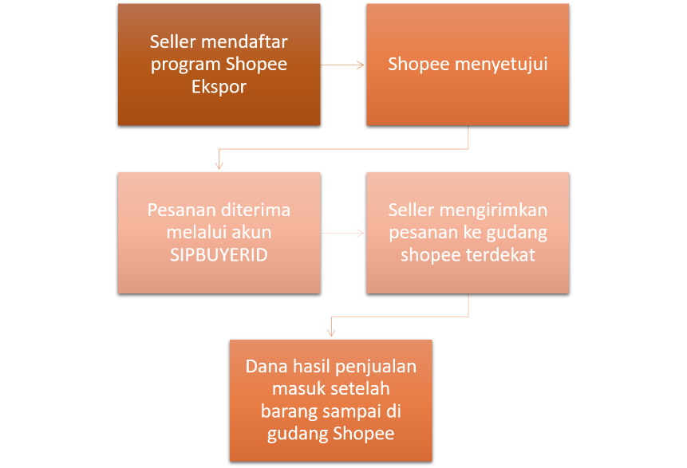
Gambar 10. Mekanisme Ekspor Shopee
Setelah penjual merasa tokonya sesuai kriteria, mampu mulai mendaftarkan ke program Ekspor Shopee. Proses persetujuan oleh Shopee membutuhkan waktu maksimal 3 minggu. Penjual akan menerima pesanan dan chat mengenai produk dari akun Sipbuyerid. Akun Sipbuyerid adalah akun resmi dari tim Shopee yang menangani akun penjual di luar negeri. Setelah mendapatkan pesanan dan menyiapkan untuk pengiriman, pesanan dikirimkan ke alamat gudang Shopee yang diberi. Lalu mengikuti intruksi selanjutnya seperti menempelkan resi pada pesananan dan membawa ke counter pengiriman. Ongkos kirim akan ditanggung oleh pembeli, penjual hanya menanggung biaya kirim ke gudang Shopee. Dana hasil penjualan akan dilepaskan ke saldo penjual setelah paket diterima dengan baik di gudang Shopee Indonesia di Jakarta. Shopee akan mengirimkan barang ke luar negeri. Bea keluar akan ditanggung oleh Shopee.
Tabel 4. Batas berat & produk untuk masing-masing Negara
Negara | Berat Maksimum | Batas Ukuran
Malaysia, Singapura dan Filipina | 30 kg | 150 x 150 x 150 cm
Thailand | 20 kg | 100 x 100 x 100 cm
Vietnam | 15 kg | 60 x 60 x 60 cm
Brazil | 30 kg | 50 x 55 x 50 cm
Saat ini, Ekspor Shopee hanya bisa melayani ekspor untuk 6 negara yaitu Malaysia, Singapura, Filipina, Thailand, Vietnam dan Brazil. Setiap negara tujuan, memiliki batas berat maksimum produk setelah dikemas. Berat maksimum untuk Negara Malaysia, Singapura, Brazil dan Filipina adalah 30 kg. Sedangkan Thailand dan Vietnam hanya 20 kg dan 15 kg. Hal ini disesuaikan dengan kemampuan logistik dari tim Shopee

Kesiapan Ekspor CV Rumah Matahari Pagi
CV. Rumah Matahari Pagi telah memiliki NPWP, SIUP dan izin ekspor yang tertera pada NIB. Produk pangan olahan sebelum ekspor, sebaiknya memiliki izin edar di Indonesia terlebih dahulu untuk mengurangi risiko dikenai sanksi legalitas. Produk madu mentah tanpa bahan tambahan apapun, termasuk kategori produk risiko sangat rendah. Oleh karena itu, diperbolehkan untuk hanya memiliki izin edar PIRT (Pangan Industri Rumah Tangga). Namun, untuk orientasi ekspor lebih baik CV. Rumah Matahari Pagi mengurus izin edar BPOM MD. Dokumen lain untuk memasuki bea cukai seperti Sales Contract, Bill of lading/Air Way Bill, Invoice, Packaging list dan Sertifikat Keterangan Asal mampu diurus ketika sudah terdapat permintaan oleh pemeli dari luar negeri.
Label pada kemasan Madu Onggu harus disesuaikan untuk pasar ekspor. Label harus berbahasa inggris. Label pada Madu Onggu belum berbahasa inggris dan tidak terdapat informasi nilai gizi. UMKM yang masih pemula dalam ekspor mampu memasuki program ekspor tidak langsung yang diberikan oleh platform Shopee. Namun, CV Rumah Matahari Pagi belum memiliki toko Shopee lokal maka dari itu untuk tahap persiapan dilakukan pembukaan Shopee lokal terlebih dahulu dan dijalankan minimal 3 bulan.
Tabel 5. Kesiapan CV Rumah Matahari Pagi
Tahapan | Memenuhi/Tidak (/-)
DOKUMEN
NPWP,SIUP,NIB
Izin edar di Indonesia
Sales Contract, Bill of lading/ Air Way Bill, Invoice, Packaging list, Sertifikat Keterangan Asal | -
LABEL
Komposisi
Kadaluwarsa
Lokasi Produksi
Country of Origin
Informasi Nutrisi | -
Shopee Lokal | -

Kelemahan dan Ancaman
Peluang dan kekuatan persiapan ekspor madu oleh CV Rumah Matahari Pagi telah dijabarkan di atas. Sedangkan kelemahan dan ancaman yang dimiliki berasal dari faktor eksternal. Kelemahan tersebut adalah antara lain ketidakpastian panen madu yang disebabkan oleh perubahan iklim. Hal tersebut mempengaruhi ketersediaan lebah dan lahan sehingga mempengaruhi rantai produksi madu. Belum adanya pembudidayaan madu dalam skala besar dan komersial sehingga perlu adanya kerjasama antar peternak madu untuk memenuhi kapasitas permintaan. Beberapa peraturan pemerintah untuk ekspor dan impor hasil hutan membuat pemula menjadi ragu mengembangkan bisnisnya di pasar global.
Beberapa ancaman antara lain adanya hama yang menyerang lebah sehingga mempengaruhi kualitas yang dihasilkan. Lalu ketatnya mutu dari Singapura seperti izin edar dan klaim antioksidan membuat UMKM harus mengeluarkan biaya lebih banyak lagi untuk memenuhi persyaratan tersebut. Kurangnya standar kualitas madu, madu palsu dari Indonesia yang sebelumnya telah beredar di Singapura membuat pasar kurang mempercayai kualitas madu dari Indonesia. Permintaan yang menginginkan kadar air kurang dari 18%, sedangkan kadar air dari madu CV Rumah Matahari Pagi berkisar 22%. Hal tersebut membuat UMKM harus menerapkan teknologi untuk mengurangi kadar air namun tidak mengurangi kualitas madu yang diinginkan.

BAB V
PENUTUP

Kesimpulan
CV Rumah Matahari Pagi merupakan Usaha Menengah Kecil Mikro (UMKM) yang bergerak dibidang pengolahan komoditas madu. CV Rumah Matahari Pagi berencana untuk memasuki pasar ekpor. Bagi pemula yang ingin memasuki pasar ekspor, ada 3 tahap persiapan ekspor yang perlu dilakukan terlebih dahulu. Tahapan persipan bisnis, pengembangan pasar dan masuk pasar. CV Rumah Matahari Pagi telah lengkap persyaratan izin usaha untuk ekspor yaitu memiliki NPWP, badan hukum dan Surat Izin Usaha Perdagangan (SIUP).Permintaan madu untuk ekspor ke Singapura sejumlah 20 ton. Produksi CV Rumah Matahari Pagi sebanyak 1,3 ton per bulan sehingga belum bisa memenuhi permintaan ekspor seluruhnya. Negara tujuan ekspor CV Rumah Matahari Pagi adalah Singapura. Hal ini berdasarkan tingginya permintaan ekspor madu dari Singapura untuk Indonesia. Persaingan madu di Singapura bersanding dengan madu berasal dari Selandia Baru, Australia dan Cina. Ekspor dibagi menjadi dua yaitu ekspor secara langsung dan tidak langsunng. Bagi UMKM pemula ekspor, lebih baik menggunakan ekspor secara tidak langsung yaitu melalui marketplace. Salah satunya yaitu menggunakan program Ekspor Shopee.

Saran
    - CV Rumah Matahari Pagi diharapkan menyesuaikan labelnya untuk pasar ekspor.
    - CV Rumah Matahari Pagi diharapkan membangun Shopee lokal terlebih dahulu selama 3 bulan agar bisa mengikuti Ekspor Shopee
    - CV Rumah Matahari Pagi diharapkan mengembangkan produk madu lain seperti kekentalan lebih rendah agar sesuai dengan permintaan pasar ekspor.

DAFTAR PUSTAKA
[ITC] International Trade Centre. 2020. Value and Quantities Import Natural Honey Singapore[internet]. [diunduh pada 2021 Oktober 01]. Tersedia pada www.trademap.org/.
Balai Penelitian dan Pengembangan Teknologi Hasil Hutan Bukan Kayu. (2018), Panduan Singkat Budidaya Dan Breeding Lebah Trigona sp. Lombok Barat: Balai Penelitian dan Pengembangan Teknologi Hasil Hutan Bukan Kayu.
Evahelda, E. Pratama, Filli. Malahayati, N. Santoso, B. (2017). Sifat Fisik Dan Kimia Madu Dari Nektar Pohon Karet Di Kabupaten Bangka Tengah Indonesia. Agritech 37(4) 363-368.
Jasmi. (2013). Hamuli Lebah Madu Apis (Hymenoptera; Apidae) Pada Beberapa Ketinggian Di Sumatera Barat. Jurnal Saintek 5(1) 71-77.
Maulana, A. Kartiasih, F. (2017). Analisis Ekspor Kakao Olahan Indonesia ke Sembilan Negara Tujuan TAHUN 2000-2014. Jurnal Ekonomi dan Pembangunan Indonesia 17(2) 103-117.
Nurhakim, K. Satar, M. (2015). Prosedur Pelaksanaan Kegiatan Ekspor Barang. INDEPT 5(2) 16-21.
Purwinarti, T. (2011). Prosedur Pengurusan Dokumen Barang Masuk Gudang Ekspor, Prosedur Pengangkutan Barang Ekspor Dan Prosedur Penanganan Dokumen Impor. Jurnal Ekonomi Dan Bisnis 11(1) 1-8.
Pusat Kebijakan Perdagangan Luar Negeri Badan Pengkajian dan Pengembangan Kebijakan Perdagangan Kementerian Perdagangan Republik Indonesia, (2015). Peranan Indirect Ekspor Di Indonesia. Jakarta; Kementerian Perdagangan RI.
Trade Facilitation Office Canada dan The Conference Board of Canada. (2016). Paduan langkah demi langkah bagi UMKM Indonesia untuk ekspor ke kanada. Jakarta; Canada-Indonesia Trade and Private Sector Assistance

LAMPIRAN

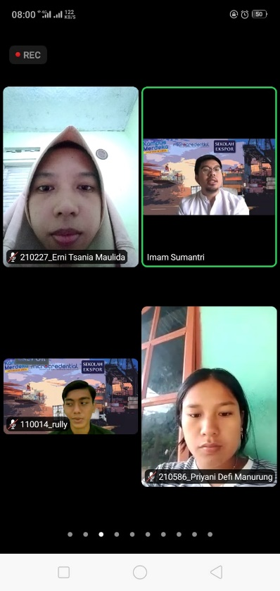
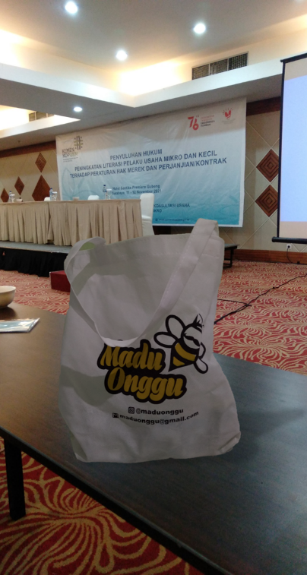
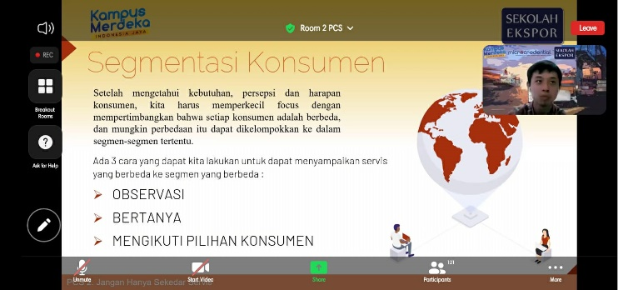
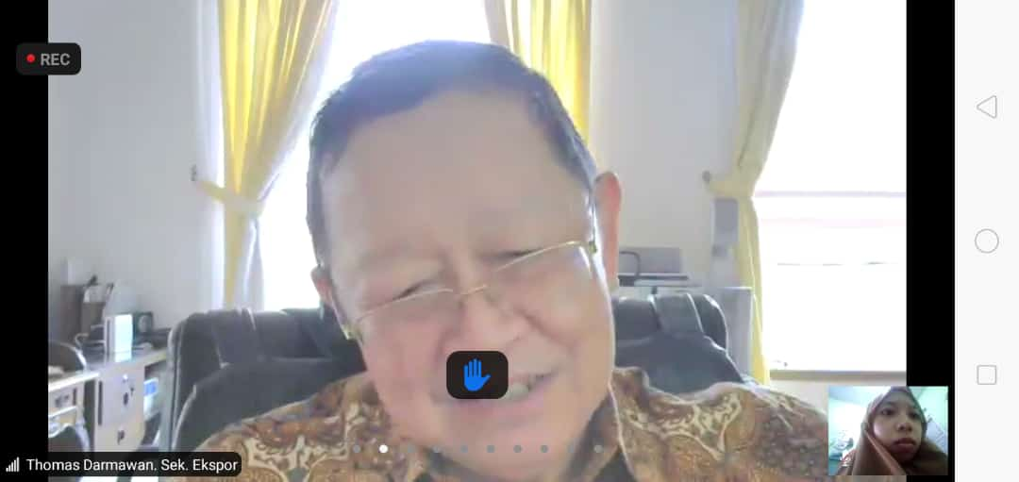
Foto Kegiatan Pelaksanaan Kerja Praktik
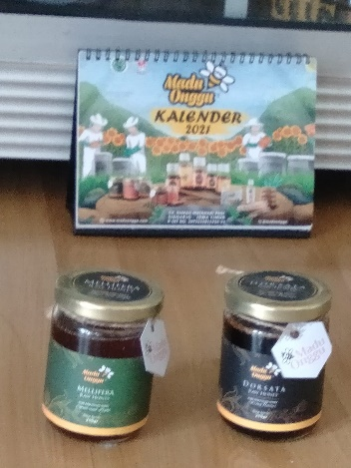
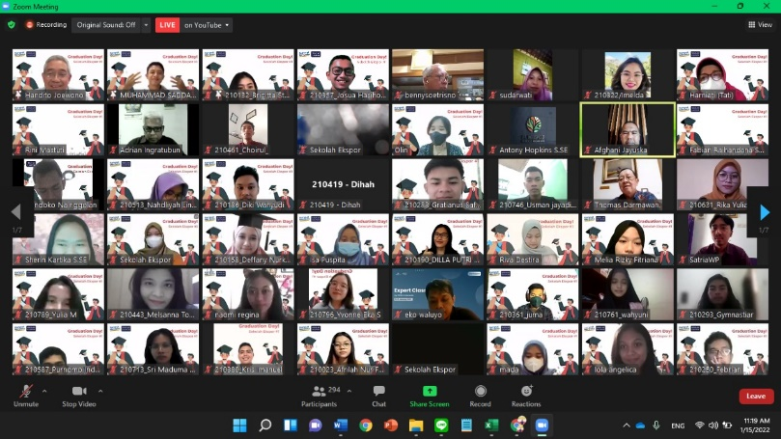

Surat Keterangan Diterima Kerja Praktik
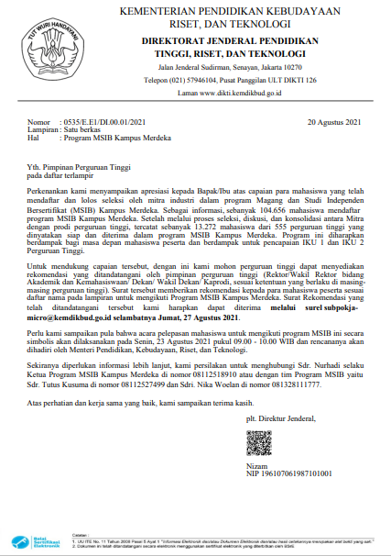

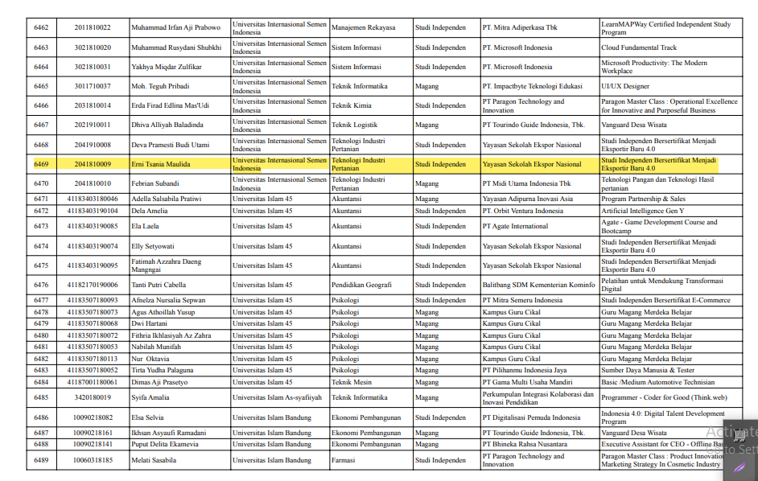

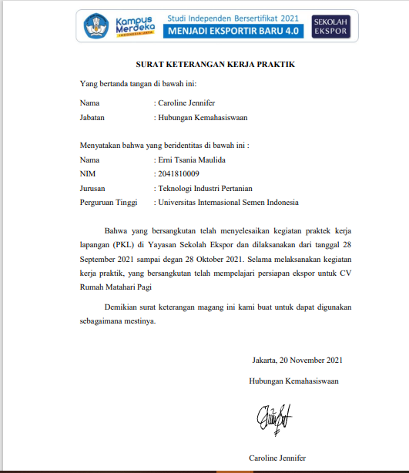
Surat Keterangan Selesai Magang

Daftar Hadir Kerja Praktik
Minggu/Tgl | Kegiatan | Hasil
16-20 Agustus 2021 | Pengenalan tentang kegiatan studi independent bersama Yayasan Sekolah Ekspor | saya mendapatkan gambaran bagaimana lingkungan pembelajaran sekolah ekspor secara general, jadwal dan perkenalan pada tim yang terlibat di sekolah ekspor. Serta dikenalkan oleh kepala sekolah ekspor pak Handito kepada para ahli dalam dunia ekspor
23-27 Agustus 2021 | Persiapan produk ekspor | Belajar tentang produk apa saja yang layak untuk diekspor, persiapan produk dan pengenalan pembiayaan ekspor.
30 Agustus - 3 September 2021 | Melakukan riset pasar ekspor | Belajar mengenai produk halal, keuntungan dan cara pengurusan sertifikat halal pada produk. Riset pasar ekspor melalui trademap dan marketplace Alibaba.
06-10 September 2021 | On-boarding di marketplace | Mengetahui bagaimana karakteristik konsumen di tokopedia dan shopee. belajar mengenai brand and promotion dan cara membangun start up ekspor
13-17 September 2021 | Menyusun rencana usaha ekspor | belajar mengenai: -servis atau pelayanan yang baik untuk konsumen agar sustainable -belajar mengenai hukum atau legalitas ekspor -belajar mengenai branding dan promotion di negara tujuan ekspor dengan riset pasar -belajar menhitung biaya ekspor dan penentuan harga -belajar mengenai karakteristik produk pertanian untuk ekspor
20-24 September 2021 | Mengurus izin edar produk pangan | Mempelajari bahwa mengurus produk pangan olahan minimal harus memiliki PIRT sebagai certificate of origin atau sertifikat edar negara asal -namun, untuk produk pangan olahan yang memilik high risk seperti jenis semi liquid hibgga liquid seperti madu harus memiliki BPOM -pengurusan bpom bisa memakan waktu hingga 3-12 bulan -untuk akselerasi pengurusan bpom, berjejaringlah dengan bpom -untuk ekspor jangka pendek bisa mneggunakan mitra ekspor untuk white label
27 September - 01 Oktober 2021 | On-boarding di direktori ekspor | persiapan produk untuk on boarding di webaite direktorat -lalu belajar mengenai bea cukai, alur dan apa saja dokumen yang diperlukan, belajar mengenai proses pengiriman dari pengurusan dokumen karantina hingga barang mendarat di negara tujuan -untuk 3 hari selama hari kamis, jumat, sabtu. terdapat konfrensi ekspor nasional yang dihadiri oleh beberapa tinggi dan ahli di bidangnya
04-08 Oktober 2021 | Merencanakan pemasaran ekspor secara online | 1. belajar mengenai onboarding global bersama pak febrian gusti. untuk riset pasar bisa dilakukan melalui alibaba secara gratis. namun untuk on boarding pemula, gunakan yang gratisan terlebih dahulu. jangna lupa lakukan live streaming atau apapun untuk menaikan traffic pembelian 2. belajar tentang brand and promotion dari pemikiran seorang mentor di dunia desain komunikasi visual. 3. belajar mengenai marketplace untuk terget lokal. belajar bagaimana memilih marketplace yang tepat, cara menguploud produk di marketplace dengan benar hingga perbandingan biaya admin antar marketplace 4. hari ini belajar tentang mempersiapakan pameran dagang untuk pameran internasional. hal-hal yang perlu disiapkan antara lain : katalog, company profile dan kartu nama 5. hari ini belajar bersama BPOM bagaimana produk pangan olahan kami bisa lolos dan dapat izin edar MD
11-15 Oktober 2021 | Persiapan on-boarding di Inaaccess dan belajar tentang izin edar produk pangan | hari senin belajar menganai dokumen bea cukai kedua dan alur-alur pengurusan bea cukai. hari selasa belajar bersama kementerian luar negri mengenai cara on boarding di INAACCESS hari rabu belajar mengenai shipment and logistics, mentor menyampaikan mengenai pemilihan freight forwarder hari kamis belajar bersama bpom. perbedaan antara PIRT & BPOM, produk ysng harus BPOM serta isu yang beredar hari jumat belajar tentang rantai pasok ketika pandemi antar negara Indonesia dan Amerika latin
18-22 Oktober 2021 | Mengurus pembiayaan ekspor dan bea cukai | Minggu ini belajar tentang : - pembagian mentor per tim di malam hari. serta di siang hari belajar tentang konsultasi website untuk katalog produk ekspor -kesiapan produk untuk diletakkan di pameran bersama mentor pak Handito, belajar tentang pembiayaan ekspor. bagaimana perusahaan bisa memenuhi biaya produksi hingga ekpor melalui pembiayaan bank - barang impor bersama bea cukai. jika ekspor harus menyiapkan PEB maka impor harus menyiapkan PIB
25-29 Oktober 2021 | Mengurus pembiayaan ekspor dan bea cukai | -belajar tentang bea cukai dan persyaratan produk untuk masuk pasar singapura. eksportir untuk memasuki pasar singapura harus daftar terlebih dahulu pada bea cukai singapura -belajar tengang bagaimana warna ptoduk dan tampilan website membuat konsumen lanjut untuk membeli produk kami atau tidak -belajar tentang pembiayaan ekspor. pada pembiayaan ada metode yang berisiko tinggi untuk buyer atau seller. metode yang berisiko tinggi untuk buyer adalah advance -belajar tentang kurasi produk. apakah produk ekspor kami telah layak untuk ekspor -belajar mengenai koreksi produk oleh mentor. produk kami kurang dari label dan website

